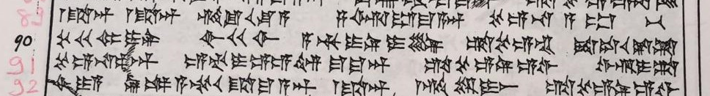

İlgili metnin 89-92 satırları arasının;
transkripsiyon ve tercümesinin yapılması
metinde geçen sözcük ve fiillerin gramer analizinin yapılması.

